目录

iterm2 2

基础 2

bash和zsh切换 2

查看装了哪些shell 2

安装oh my zsh 2

特性 3

选中即复制 3

分隔 3

显示复制历史 3

全屏切换 3

Solarized 3

tmux 4

基础 4

安装 4

使用 4

概念 4

级别 4

顶层操作（不绝对） 5

建立seesion 5

会话内操作 5

常见错误 6

tmux嵌套 6

vim 6

常用指令 7

移动光标 7

翻页 8

查找 8

替换 8

撤销 9

vim vi对比 9

curl 10

程序安装 10

nvm 10

失效 10

pm2 10

# iterm2

## 基础

### bash和zsh切换

chsh -s /bin/zsh

chsh -s /bin/bash

要退出重新打开才有效

### 查看装了哪些shell

cat /etc/shells

### 安装oh my zsh

大多数Linux发行版都默认使用bash shell。但Zsh有强大的自动补全参数和自定义配置功能等等

curl -L https://github.com/robbyrussell/oh-my-zsh/raw/master/tools/install.sh | sh

## 特性

### 选中即复制

### 分隔

command+d:垂直分割；即分成左右两屏

command+shift+d:水平分割

### 显示复制历史

shift+command+h,

### 全屏切换

command+enter,可以快速实现全屏与正常窗口大小的切换

# Solarized

pei

# tmux

## 基础

### 安装

mac 通过brew

ubuntu sudo apt-get install tmux

### 使用

c+b: 先按c+b松开，然后再按其它建。

## 概念

区分tmux窗口与终端窗口，不能用多个终端窗口里操作同一个tmux窗口，你会发现一个终端窗口里输入时，另外的终端窗口也在改变

### 级别

server 服务器。输入tmux命令时就开启了一个服务器。服务和session没关系。tmux只是默认打开一个session，并不会直接操作服务。

session 会话。一个服务器可以包含多个会话。实际操作就是在每个session里面。

window 窗口。一个会话可以包含多个窗口。

pane 面板。一个窗口可以包含多个面板。

## 顶层操作（不绝对）

### 建立seesion

tmux #开启tmux,不能在tmux中再开启tmux服务，

tmux ls #显示已有tmux列表（C-b s）

tmux new -s (session名字) 创建一个新session

tmux new -s session -d 在后台建立会话

tmux a -t 数字 进入会话 a是attach-session的缩写 要在tmux外面进入

## 会话内操作





session一般是数字，也可以是字母比如上面那个 “session”

C-b c 创建一个新的窗口

C-b n 切换到下一个窗口

C-b p 切换到上一个窗口

C-b l 最后一个窗口,和上一个窗口的概念不一样哟,谁试谁知道

c-b w 通过上下键选择当前窗口中打开的会话

C-b 数字 直接跳到你按的数字所在的窗口

没有那个窗口时，会报not find

C-b & 退出当前窗口

退出全部窗口后就会关闭会话。

C-b d 临时断开会话 断开以后,还可以连上的哟:)

C-b " 分割出来一个窗口

C-b % 分割出来一个窗口

C-b o 在小窗口中切换

C-b (方向键)

C-b ! 关闭所有小窗口

C-b x 关闭当前光标处的小窗口

C-b t 钟表

C-b pageup/pagedo

## 常见错误

### tmux嵌套

sessions should be nested with care, unset $TMUX to force

比如在tmux里面继续执行tmux指令。基本上以tmux开头的指令都是在tmux外面执行的

# vim

vim 是vi的升级版本，它不仅兼容vi的所有指令，而且还有一些新的特性在里面。

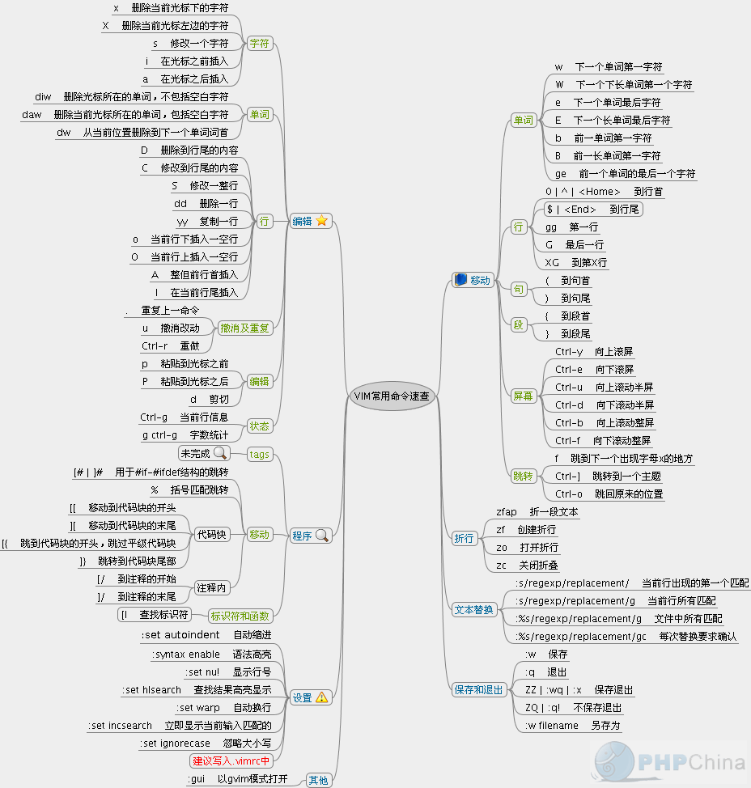

## 常用指令

整页翻页 ctrl-f ctrl-b

f就是forword b就是backward

### 搜索

在命令模式下，输入/你要查找的字符

按下回车，可以看到vim把光标移动到该字符处

再按n（小写）查看下一个匹配

按N(大写）查看上一个匹配，

从结尾处搜索

？要搜索的字符串或字符

## 其他

### 移动光标

 w              移动光标到下一个单词开头.

 e               移动光标到下一个单词结尾

 b               移动光标到上一个单词.

0（zero）               移动光标到本行最开头.

 $               移动光标到本行结尾处

 H               移动光标到屏幕的首行.

 M               移动光标到屏幕的中间一行.

 L               移动光标到屏幕的尾行.

 gg              移动光标到文档首行.

 G               移动光标到文档尾行.

 :n              跳至第n行

### 翻页

ctrl + f        向下翻页 同 page down.

 ctrl + b        向上翻页 同 page up.

 ctrl + d        向下翻半页 此比较有用

 ctrl + u        向上翻半页 此比较有用

 ctrl + e        向下翻一行

 ctrl + y        向上一行

### 查找

/xxx(?xxx)

/ 表示向下查找, ? 表示向上查找。xxx可以是正则。查找到以后, 再输入 n 查找下一个匹配处, 输入 N 反方向查找.

 :set ignorecase表示不区分大小写

### 替换

:s+正则

:s/aa/bb/g => aa => bb

### 撤销

u

## vim vi对比

1、多级撤消  
我们知道在vi里，按 u只能撤消上次命令，而在[vim](https://www.baidu.com/s?wd=vim&tn=44039180_cpr&fenlei=mv6quAkxTZn0IZRqIHckPjm4nH00T1Y4uAmsm164PjIhP1bLPW-B0ZwV5Hcvrjm3rH6sPfKWUMw85HfYnjn4nH6sgvPsT6KdThsqpZwYTjCEQLGCpyw9Uz4Bmy-bIi4WUvYETgN-TLwGUv3EnHf3n1RdPHnk)里可以无限制的撤消。  
2、[易用性](https://www.baidu.com/s?wd=%E6%98%93%E7%94%A8%E6%80%A7&tn=44039180_cpr&fenlei=mv6quAkxTZn0IZRqIHckPjm4nH00T1Y4uAmsm164PjIhP1bLPW-B0ZwV5Hcvrjm3rH6sPfKWUMw85HfYnjn4nH6sgvPsT6KdThsqpZwYTjCEQLGCpyw9Uz4Bmy-bIi4WUvYETgN-TLwGUv3EnHf3n1RdPHnk)  
vi只能运行于unix中，而vim不仅可以运行于unix,windows ,mac等多操作平台。  
3、语法加亮  
vim可以用不同的颜色来加亮你的代码。  
4、[可视化](https://www.baidu.com/s?wd=%E5%8F%AF%E8%A7%86%E5%8C%96&tn=44039180_cpr&fenlei=mv6quAkxTZn0IZRqIHckPjm4nH00T1Y4uAmsm164PjIhP1bLPW-B0ZwV5Hcvrjm3rH6sPfKWUMw85HfYnjn4nH6sgvPsT6KdThsqpZwYTjCEQLGCpyw9Uz4Bmy-bIi4WUvYETgN-TLwGUv3EnHf3n1RdPHnk)操作  
就是说vim不仅可以在终端运行，也可以运行于x window、 mac os、 windows。  
5、对vi的完全兼容  
某些情况下，你可以把vim当成vi来使用。  
  
我前段时间也下载使用了vim编辑器，我用的[xp系统](https://www.baidu.com/s?wd=xp%E7%B3%BB%E7%BB%9F&tn=44039180_cpr&fenlei=mv6quAkxTZn0IZRqIHckPjm4nH00T1Y4uAmsm164PjIhP1bLPW-B0ZwV5Hcvrjm3rH6sPfKWUMw85HfYnjn4nH6sgvPsT6KdThsqpZwYTjCEQLGCpyw9Uz4Bmy-bIi4WUvYETgN-TLwGUv3EnHf3n1RdPHnk)，之前在linux [SUSE](https://www.baidu.com/s?wd=SUSE&tn=44039180_cpr&fenlei=mv6quAkxTZn0IZRqIHckPjm4nH00T1Y4uAmsm164PjIhP1bLPW-B0ZwV5Hcvrjm3rH6sPfKWUMw85HfYnjn4nH6sgvPsT6KdThsqpZwYTjCEQLGCpyw9Uz4Bmy-bIi4WUvYETgN-TLwGUv3EnHf3n1RdPHnk)下也用过vi，个人感觉是vim相对于vi来说，扩展性更强了，以前使用vi时ctrl+s和ctrl+z之类的是不能用的（应该没有记错），但是vim就可以的。  
  
安装vim之后会有个vimrc文件，像高亮、字体等等所有的设置都可以写在里面的，你去网上找找vim配置文件，有牛人配置很强大。

# curl

# 程序安装

## nvm

### 失效

export NVM_DIR="/Users/apple/.nvm"

[ -s "$NVM_DIR/nvm.sh" ] && . "$NVM_DIR/nvm.sh" # This loads nvm

# pm2

查看pm2启动文件路径

pm2 list

pm2 show app-name

查看实时log

monit

查看日志

pm2 log appname找到log文件地址。

运行npm

pm2 start npm -- run dev(指令)